SISTEMA NATYS
Informe de Pruebas de Software
Módulo de Entregas · Pruebas Unitarias y de Integración
Integrante | Elías Armas
Equipo | Equipo 8
Docente | Profa. Angelismar Terán
Sección | IN3103
Fecha | 17-10-2026

1. Introducción
Este informe documenta las pruebas unitarias y de integración del modelo Entrega del Sistema Natys, encargado de registrar, consultar, modificar, eliminar y cancelar las entregas de pedidos (RF 14). Las pruebas se ejecutaron con PHPUnit directamente sobre el código del modelo, sin pasar por la interfaz.
La primera prueba (UT-01) detectó un defecto en el registro de entregas, que se corrigió y se verificó con una re-ejecución. Luego se completó la cobertura del CRUD con cuatro pruebas más (UT-02 a UT-05). Todas las pruebas unitarias se aislaron con mocks, de modo que se ejecutan sin servidor ni base de datos. Finalmente, una prueba de integración (IT-01) verificó el modelo contra la base de datos real y detectó un segundo defecto (BUG-02), también corregido.

1.1 Entorno de pruebas
Sistema operativo | Windows 11 (compilación 26200)
Servidor local | XAMPP con MySQL activo en la ejecución inicial de UT-01; apagado en todas las ejecuciones aisladas
Lenguaje | PHP 8.2.12
Herramienta | PHPUnit 11.5.57 (instalado con Composer), con mocks de PHPUnit
Configuración | phpunit.xml · bootstrap: vendor/autoload.php · carpeta de pruebas: tests
Proyecto | C:\xampp\htdocs\natys-larence

1.2 Resumen de resultados
ID | Caso de prueba | Acción | Estado
UT-01 | Registrar entrega con datos inválidos (ejecución inicial) | registrar | Fallido (defecto encontrado)
UT-01 (R) | Re-ejecución aislada tras corregir BUG-01 | registrar | Aprobado
UT-02 | Consultar entregas devuelve listado | consultar | Aprobado
UT-03 | Modificar entrega inexistente es rechazada | modificar | Aprobado
UT-04 | Eliminar entrega existente | eliminar | Aprobado
UT-05 | Cancelar entrega sin motivo es rechazada | cancelar | Aprobado
Suite | Archivo completo tests/EntregaTest.php (7 pruebas) | todas | 7 de 7 aprobadas
IT-01 | Integración: modificar entrega actualiza repartidor (ejecución inicial) | modificar | Fallido (defecto encontrado)
IT-01 (R) | Re-ejecución tras corregir BUG-02 | modificar | Aprobado
API-01 | Backend: obtener entrega por ID (Postman) | obtener | Aprobado
SM-01 | Humo: el módulo de Entregas enciende (5 verificaciones) | todas | Aprobado
UI-01 | Interfaz y sistema: Modificar muestra los datos (Selenium IDE) | modificar | Aprobado
SEG-01 | Seguridad: acceso sin sesión (Postman) | obtener | Aprobado
SEG-02 | Seguridad: inyección SQL en filtro por sector (Postman) | obtener_clientes_por_sector | Aprobado
RD-01 | Rendimiento: 50 usuarios simultáneos (JMeter) | obtener | Aprobado
AC-01 | Aceptación: consultar y ver detalle, RF 14.2 y 14.5 (Codeception) | consultar / obtener | Aprobado
RG-01 | Regresión final: todas las pruebas automatizadas | todas | Aprobado

1.3 Cobertura del CRUD
Operación | Prueba que la cubre | Comportamiento verificado
Crear | UT-01 · Registrar entrega con datos inválidos | Rechaza datos incompletos
Leer (listado) | UT-02 · Consultar entregas | Devuelve el listado
Leer (una) | Obtener entrega exitosamente con mock | Devuelve una entrega por su id
Actualizar | UT-03 · Modificar entrega inexistente | Rechaza y deshace la transacción
Eliminar | UT-04 · Eliminar entrega existente | Desactiva y confirma la transacción
Cancelar | UT-05 · Cancelar sin motivo | Exige el motivo antes de consultar la base

1.4 Resumen de hallazgos
ID | Defecto | Detectado por | Estado
BUG-01 | Registrar acepta datos incompletos y responde éxito ante errores de MySQL | UT-01 | Corregido
BUG-02 | Modificar usa columnas y tabla inexistentes y responde éxito sin guardar | IT-01 | Corregido
BUG-03 | Modificar borra las observaciones (sector y cajas) no enviadas | Revisión de interfaz | Corregido
BUG-04 | El formulario de edición no carga sector, pedidos ni fecha | Revisión de interfaz | Parcial

2. Prueba unitaria UT-01
ID | UT-01
Nombre | Registrar entrega con datos inválidos
Tipo de prueba | Unitaria
Herramienta | PHPUnit 11.5.57
Archivo y método | tests/EntregaTest.php · test_registrar_entrega_con_datos_invalidos
Descripción | Verifica que el método registrar del modelo Entrega rechace una entrega cuando los datos obligatorios están vacíos, devolviendo status false sin enviar la inserción a la base de datos.
Precondiciones | MySQL activo en XAMPP · PHPUnit instalado en el proyecto · configuración phpunit.xml presente.
Datos de entrada | Acción: registrar  JSON: {"repartidor": ""} (el resto de campos obligatorios ausentes)
Pasos | - Se inició el servicio MySQL desde el panel de XAMPP.  - Se abrió CMD en la carpeta C:\xampp\htdocs\natys-larence.  - Se verificó la instalación con: vendor\bin\phpunit --version  - Se ejecutó la prueba con: vendor\bin\phpunit tests\EntregaTest.php --testdox  - Se registró la salida de la terminal y se revisó la tabla entregas.
Resultado esperado | El modelo devuelve status = false con un mensaje de validación y no intenta insertar en la tabla entregas.
Resultado obtenido | El modelo devolvió status = true. PHPUnit reportó: Failed asserting that true is false (EntregaTest.php, línea 29).  El modelo no validó los datos y envió la inserción a MySQL, que la rechazó con dos errores:  • 1452: falla la clave foránea id_estado_entrega (entregas_ibfk_1).  • 1048: la columna id_pedido no puede ser nula.  Resumen de la ejecución: 3 pruebas, 11 aserciones, 1 fallo.
Estado | Fallido (defecto encontrado)
Fecha de ejecución | 16-10-2026
Ejecutado por | Elías Armas
Observación | En esta ejecución la prueba usaba la clase Entrega real (new Entrega()), por lo que llegó a la base de datos larence. La versión aislada se documenta en la sección 4.3.

2.1 Evidencias
Captura 1 – Verificación de PHPUnit
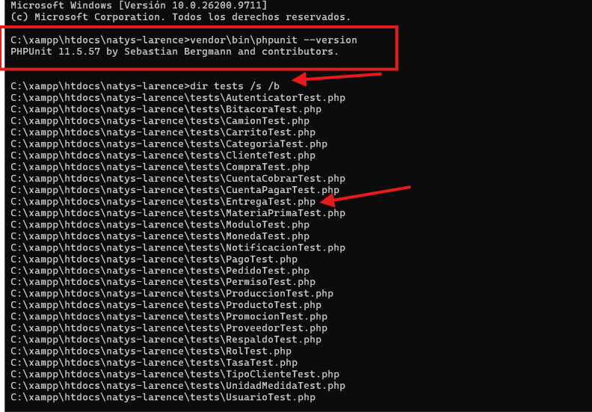
Salida de vendor\bin\phpunit --version y contenido de la carpeta tests
Captura 2 – Resultado obtenido de la ejecución
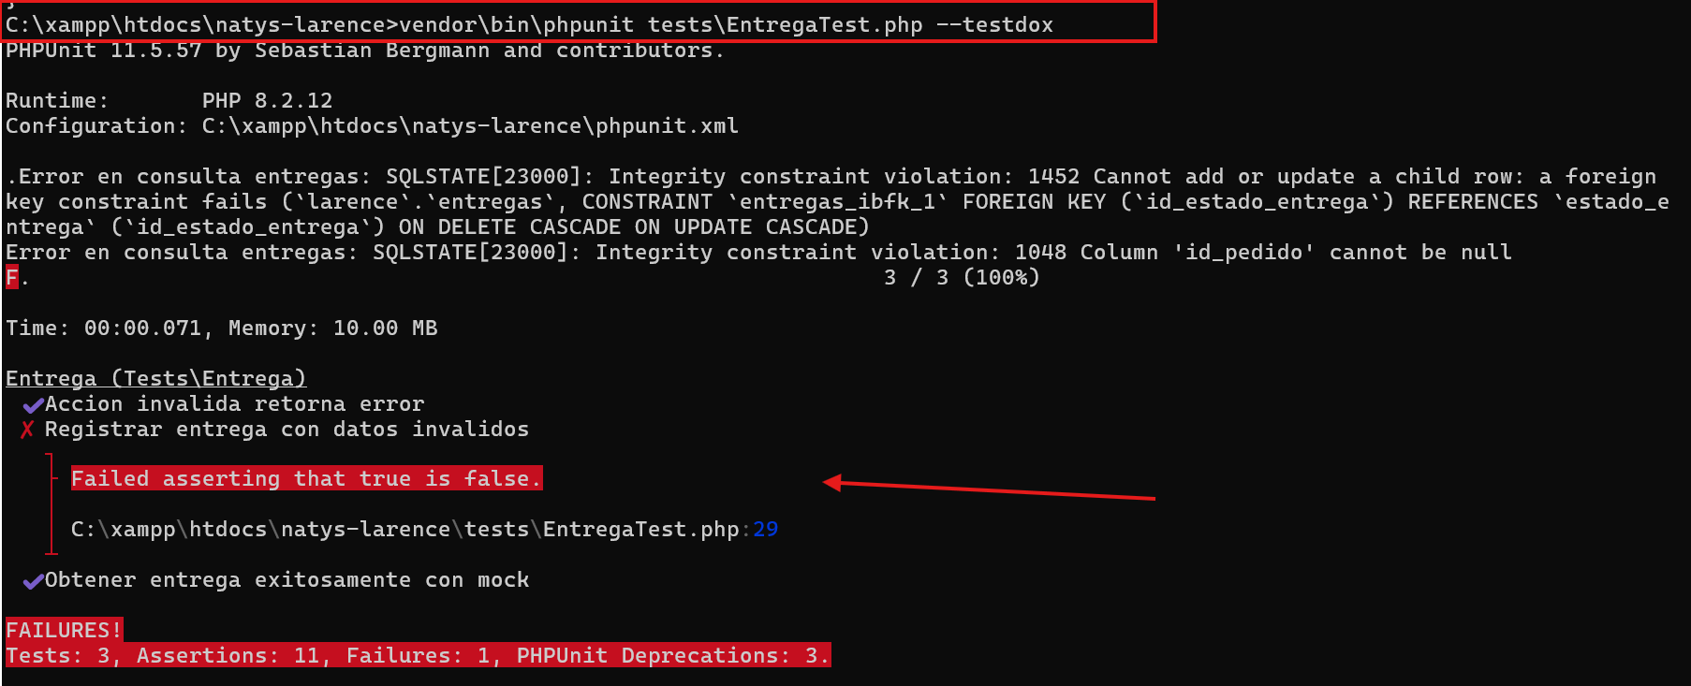
Salida de vendor\bin\phpunit tests\EntregaTest.php --testdox antes de la corrección

3. Hallazgos
ID | BUG-01
Caso relacionado | UT-01 – Registrar entrega con datos inválidos
Descripción | El modelo Entrega no validaba los campos obligatorios antes de insertar y devolvía status true aunque MySQL rechazaba la operación (errores 1452 y 1048). El usuario recibía un mensaje de éxito sin que la entrega se guardara.
Severidad | Alta
Estado | Corregido

4. Corrección aplicada

4.1 Causa raíz
Causa 1 | El trait ValidacionTrait solo valida los campos que llegan en el JSON. Si faltan campos obligatorios (pedido, cliente, dirección, fecha, estado, cajas), no los reporta, y el repartidor está definido como opcional para la entidad entrega.
Causa 2 | Las funciones Insertar_Cabecera_Entrega e Insertar_Detalle_Entrega capturaban la excepción de PDO y devolvían un arreglo en lugar de lanzar el error. Por eso Registrar_Entrega no detectaba la falla, confirmaba la transacción y respondía «Entrega registrada con éxito».

4.2 Cambios realizados
Archivo | Función | Cambio
app/models/Entrega.php | Validar_Campos_Registro (nueva) | Verifica que pedido, cliente, dirección, fecha programada, estado y repartidor no estén vacíos, y que las cajas sean mayores a 0.
app/models/Entrega.php | manejarAccion, caso registrar | Llama a Validar_Campos_Registro antes de Registrar_Entrega; si falta un dato devuelve status false sin conectarse a la base.
app/models/Entrega.php | Insertar_Cabecera_Entrega e Insertar_Detalle_Entrega | En el bloque catch se reemplazó el return por throw $e; para que Registrar_Entrega haga rollback y devuelva status false.

Fragmento agregado en manejarAccion:
case 'registrar':
$validacion = $this->setEntregaData($entrega_json);
if (!$validacion['status']) {
return $validacion;
}
// CORRECCION BUG-01
$obligatorios = $this->Validar_Campos_Registro();
if (!$obligatorios['status']) {
return $obligatorios;
}
return $this->Registrar_Entrega();

4.3 Aislamiento de las pruebas unitarias
Una prueba unitaria debe evaluar solo el código del modelo, sin depender del servidor ni de la base de datos. Para lograrlo se usaron mocks (objetos dobles) de PHPUnit en todas las pruebas del archivo:
Sin constructor real | disableOriginalConstructor() evita que se ejecute el constructor de Conexion, que prepara la conexión a MySQL.
Conexión simulada | onlyMethods(['getConnectionNegocio', 'closeConnection']) reemplaza la conexión real por una falsa; cuando la prueba lo necesita, la conexión falsa devuelve una base de datos simulada (PDO y PDOStatement).
Verificaciones del mock | never() comprueba que algo no ocurra (por ejemplo, conectarse a la base o confirmar una transacción) y once() comprueba que ocurra exactamente una vez.
Pruebas existentes | Las pruebas «Acción inválida retorna error» y «Obtener entrega exitosamente con mock» se ajustaron con disableOriginalConstructor() para que tampoco dependan de MySQL.

5. Re-ejecución de UT-01 (regresión aislada)
ID | UT-01 (R)
Nombre | Registrar entrega con datos inválidos – aislada y después de la corrección
Precondiciones | XAMPP apagado (Apache y MySQL detenidos) · Entrega.php corregido · método de prueba aislado con mock.
Comando | vendor\bin\phpunit tests\EntregaTest.php --filter test_registrar_entrega_con_datos_invalidos --testdox
Resultado esperado | La prueba pasa sin servidor ni base de datos: el modelo devuelve status false con el mensaje «El pedido es requerido.» y nunca intenta conectarse a MySQL.
Resultado obtenido | ✔ Registrar entrega con datos invalidos. 1 prueba, 4 aserciones, sin fallos (0,023 s; 8 MB).  El modelo respondió status = false y la verificación never() confirmó que no hubo conexión a la base de datos, aun con XAMPP apagado.
Estado | Aprobado
Fecha de ejecución | 16-10-2026
Ejecutado por | Elías Armas

5.1 Evidencias
Captura 3 – Re-ejecución aislada de UT-01
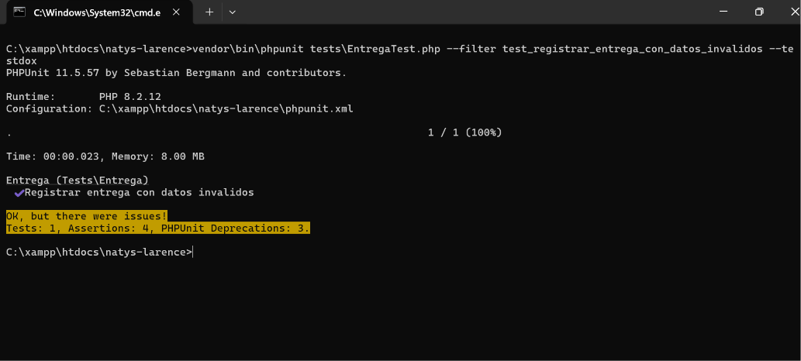
Prueba aprobada
Captura 4 – XAMPP apagado durante la ejecución
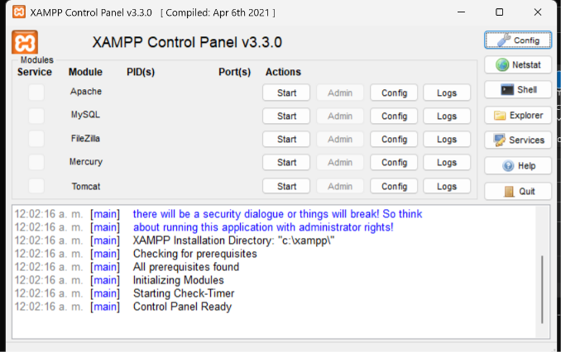
Apache y MySQL detenidos
Captura 5 – Método de prueba aislado
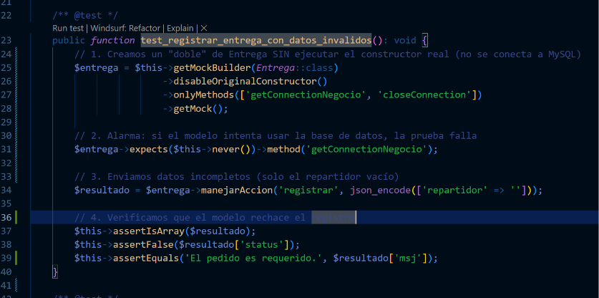
test_registrar_entrega_con_datos_invalidos en tests/EntregaTest.php
Captura 5b – Código corregido del modelo
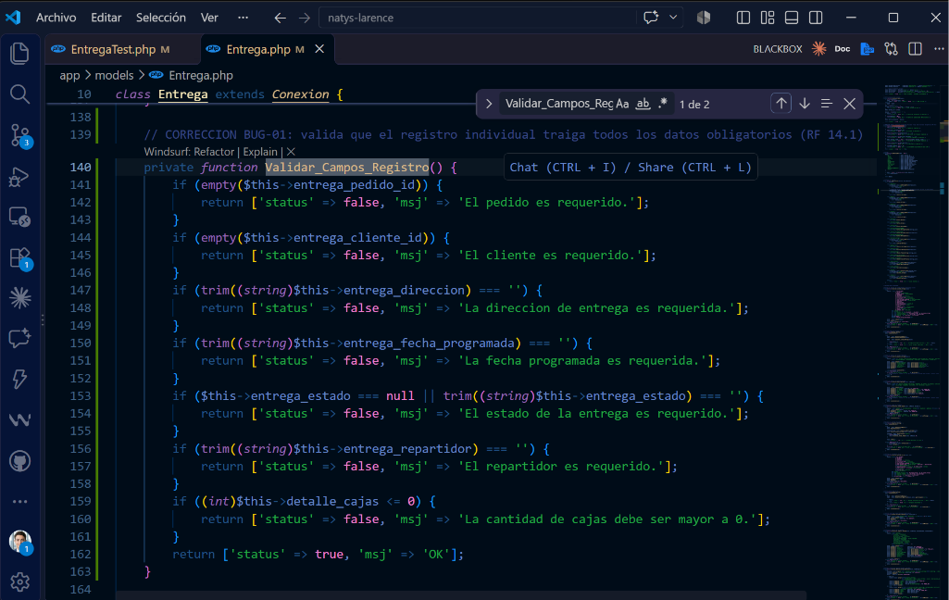
Función Validar_Campos_Registro en app/models/Entrega.php

6. Prueba unitaria UT-02: Consultar entregas devuelve listado
ID | UT-02
Nombre | Consultar entregas devuelve listado
Tipo de prueba | Unitaria (aislada con mocks)
Acción evaluada | consultar
Archivo y método | tests/EntregaTest.php · test_consultar_entregas_devuelve_listado
Descripción | Verifica que la acción consultar devuelva el listado de entregas activas con status true.
Precondiciones | XAMPP apagado (Apache y MySQL detenidos) · Entrega.php corregido.
Simulación (mock) | Base de datos simulada que, al consultar, devuelve dos entregas de ejemplo. El doble de Entrega debe pedir la conexión exactamente una vez.
Datos de entrada | Acción: consultar · JSON: {}
Pasos | - Se agregó el método de prueba al archivo tests/EntregaTest.php.  - Se detuvieron Apache y MySQL en XAMPP.  - Se ejecutó: vendor\bin\phpunit tests\EntregaTest.php --filter test_consultar_entregas_devuelve_listado --testdox  - Se registró la salida de la terminal.
Resultado esperado | status true, mensaje «Entregas encontradas con exito.» y una lista con las 2 entregas simuladas.
Resultado obtenido | ✔ Consultar entregas devuelve listado. 1 prueba, 5 aserciones, sin fallos (0,027 s; 10 MB).  El modelo devolvió las 2 entregas simuladas con el mensaje esperado y pidió la conexión una sola vez.
Estado | Aprobado
Fecha de ejecución | 17-10-2026
Ejecutado por | Elías Armas

Código de la prueba:
$stmtMock = $this->createMock(PDOStatement::class);
$stmtMock->method('execute')->willReturn(true);
$stmtMock->method('fetchAll')->willReturn([ /* 2 entregas */ ]);
$pdoMock = $this->createMock(PDO::class);
$pdoMock->method('exec')->willReturn(0);
$pdoMock->method('prepare')->willReturn($stmtMock);
$entrega = $this->getMockBuilder(Entrega::class)->disableOriginalConstructor()
->onlyMethods(['getConnectionNegocio', 'closeConnection'])->getMock();
$entrega->expects($this->once())->method('getConnectionNegocio')->willReturn($pdoMock);
$resultado = $entrega->manejarAccion('consultar', '{}');
$this->assertTrue($resultado['status']);
$this->assertCount(2, $resultado['data']);

Captura 6 – Ejecución de UT-02
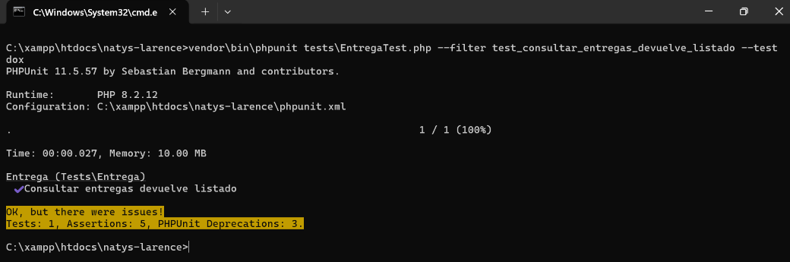
Prueba aprobada con XAMPP apagado

7. Prueba unitaria UT-03: Modificar entrega inexistente es rechazada
ID | UT-03
Nombre | Modificar entrega inexistente es rechazada
Tipo de prueba | Unitaria (aislada con mocks)
Acción evaluada | modificar
Archivo y método | tests/EntregaTest.php · test_modificar_entrega_inexistente_es_rechazada
Descripción | Verifica que al intentar modificar una entrega que no existe, el modelo la rechace, deshaga la transacción y no guarde cambios.
Precondiciones | XAMPP apagado (Apache y MySQL detenidos) · Entrega.php corregido.
Simulación (mock) | Base de datos simulada que no encuentra la entrega 999. Se verifica que se ejecute rollBack una vez y que commit nunca se ejecute.
Datos de entrada | Acción: modificar · id: 999 · pedido_id: 1 · cliente_id: 1 · estado: 2 · repartidor: Carlos Perez · num_cajas: 50
Pasos | - Se agregó el método de prueba al archivo tests/EntregaTest.php.  - Se detuvieron Apache y MySQL en XAMPP.  - Se ejecutó: vendor\bin\phpunit tests\EntregaTest.php --filter test_modificar_entrega_inexistente_es_rechazada --testdox  - Se registró la salida de la terminal.
Resultado esperado | status false con el mensaje «Entrega no existe»; la transacción se deshace (rollBack) y no se confirma (commit).
Resultado obtenido | ✔ Modificar entrega inexistente es rechazada. 1 prueba, 3 aserciones, sin fallos (0,032 s; 10 MB).  El modelo rechazó la modificación, ejecutó rollBack y no ejecutó commit.
Estado | Aprobado
Fecha de ejecución | 17-10-2026
Ejecutado por | Elías Armas

Código de la prueba:
$stmtMock->method('fetch')->willReturn(false); // la entrega 999 no existe
$pdoMock->expects($this->once())->method('rollBack')->willReturn(true);
$pdoMock->expects($this->never())->method('commit');
$resultado = $entrega->manejarAccion('modificar', json_encode([ 'id' => 999, ... ]));
$this->assertFalse($resultado['status']);
$this->assertEquals('Entrega no existe', $resultado['msj']);

Captura 7 – Ejecución de UT-03
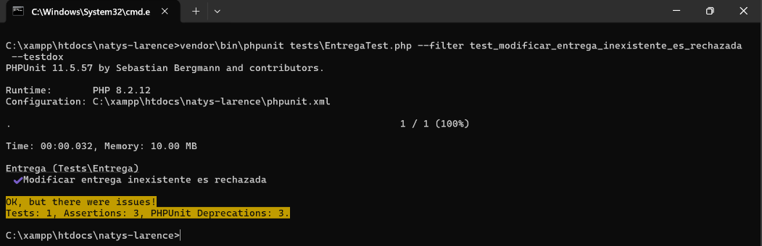
Prueba aprobada con XAMPP apagado
8. Prueba unitaria UT-04: Eliminar entrega existente
ID | UT-04
Nombre | Eliminar entrega existente
Tipo de prueba | Unitaria (aislada con mocks)
Acción evaluada | eliminar
Archivo y método | tests/EntregaTest.php · test_eliminar_entrega_existente
Descripción | Verifica que al eliminar una entrega existente el modelo la desactive, confirme la transacción y devuelva los datos anteriores para la bitácora.
Precondiciones | XAMPP apagado (Apache y MySQL detenidos) · Entrega.php corregido.
Simulación (mock) | Base de datos simulada donde la entrega 5 existe. Se verifica que commit se ejecute una vez y que rollBack nunca se ejecute.
Datos de entrada | Acción: eliminar · JSON: {"id": 5}
Pasos | - Se agregó el método de prueba al archivo tests/EntregaTest.php.  - Se detuvieron Apache y MySQL en XAMPP.  - Se ejecutó la suite completa: vendor\bin\phpunit tests\EntregaTest.php --testdox  - Se registró la salida de la terminal.
Resultado esperado | status true, mensaje «Entrega eliminada con éxito.» y data_bitacora con la entrega 5.
Resultado obtenido | ✔ Eliminar entrega existente (ejecutada dentro de la suite completa).  El modelo confirmó la transacción una vez, no la deshizo y devolvió los datos de la entrega 5 para la bitácora.
Estado | Aprobado
Fecha de ejecución | 17-10-2026
Ejecutado por | Elías Armas

Código de la prueba:
$stmtMock->method('fetch')->willReturn(['id_entregas' => 5, 'repartidor' => 'Carlos Perez']);
$pdoMock->expects($this->once())->method('commit')->willReturn(true);
$pdoMock->expects($this->never())->method('rollBack');
$resultado = $entrega->manejarAccion('eliminar', json_encode(['id' => 5]));
$this->assertTrue($resultado['status']);
$this->assertEquals('Entrega eliminada con éxito.', $resultado['msj']);
$this->assertEquals(5, $resultado['data_bitacora']['id_entregas']);

Evidencia: ver Captura 8 (ejecución de la suite completa).

9. Prueba unitaria UT-05: Cancelar entrega sin motivo es rechazada
ID | UT-05
Nombre | Cancelar entrega sin motivo es rechazada
Tipo de prueba | Unitaria (aislada con mocks)
Acción evaluada | cancelar
Archivo y método | tests/EntregaTest.php · test_cancelar_entrega_sin_motivo_es_rechazada
Descripción | Verifica que no se pueda cancelar una entrega sin indicar el motivo, y que el rechazo ocurra antes de consultar la base de datos.
Precondiciones | XAMPP apagado (Apache y MySQL detenidos) · Entrega.php corregido.
Simulación (mock) | Doble de Entrega sin constructor real. Se verifica que getConnectionNegocio nunca se ejecute.
Datos de entrada | Acción: cancelar · JSON: {"id": 5, "motivo": ""}
Pasos | - Se agregó el método de prueba al archivo tests/EntregaTest.php.  - Se detuvieron Apache y MySQL en XAMPP.  - Se ejecutó la suite completa: vendor\bin\phpunit tests\EntregaTest.php --testdox  - Se registró la salida de la terminal.
Resultado esperado | status false con el mensaje «El motivo de cancelación es requerido.» y sin ninguna conexión a la base de datos.
Resultado obtenido | ✔ Cancelar entrega sin motivo es rechazada (ejecutada dentro de la suite completa).  El modelo rechazó la cancelación con el mensaje esperado y no intentó conectarse a la base de datos.
Estado | Aprobado
Fecha de ejecución | 17-10-2026
Ejecutado por | Elías Armas

Código de la prueba:
$entrega->expects($this->never())->method('getConnectionNegocio');
$resultado = $entrega->manejarAccion('cancelar', json_encode(['id' => 5, 'motivo' => '']));
$this->assertFalse($resultado['status']);
$this->assertEquals('El motivo de cancelación es requerido.', $resultado['msj']);

Evidencia: ver Captura 8 (ejecución de la suite completa).

10. Ejecución completa de la suite
Comando | vendor\bin\phpunit tests\EntregaTest.php --testdox
Precondiciones | XAMPP apagado (Apache y MySQL detenidos).
Resultado esperado | Las 7 pruebas del modelo Entrega aprobadas sin conexión a la base de datos.
Resultado obtenido | 7 de 7 pruebas aprobadas, 28 aserciones, sin fallos (0,031 s; 10 MB).  PHPUnit mostró 3 avisos «PHPUnit Deprecations» por el uso de la anotación /** @test */ en comentarios, un estilo que PHPUnit 11 marca como obsoleto. No afectan los resultados.
Estado | Aprobado
Fecha de ejecución | 17-10-2026
Ejecutado por | Elías Armas

Captura 8 – Ejecución de la suite completa
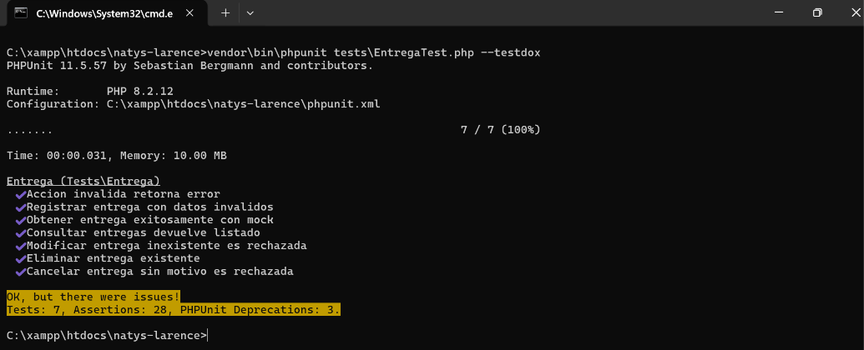
7 pruebas aprobadas con XAMPP apagado

11. Prueba de integración IT-01
A diferencia de las pruebas unitarias, la prueba de integración usa el modelo Entrega real conectado a la base de datos MySQL, para comprobar que el código y la base trabajan correctamente juntos.
ID | IT-01
Nombre | Modificar entrega actualiza el repartidor en la base de datos
Tipo de prueba | Integración (modelo Entrega + MySQL)
Herramienta | PHPUnit 11.5.57
Archivo y método | tests/EntregaIntegracionTest.php · test_modificar_entrega_actualiza_repartidor_en_la_base
Descripción | Toma una entrega real activa y no cancelada, le cambia el repartidor mediante la acción modificar del modelo y luego consulta directamente la tabla entregas para confirmar que el cambio quedó guardado.
Precondiciones | MySQL activo en XAMPP · base larence con al menos una entrega activa con detalle.
Datos de entrada | Acción: modificar · id, pedido, cliente, dirección, fecha y estado tomados de una entrega real · repartidor: «Repartidor Prueba IT01»
Pasos | - Se encendió MySQL en XAMPP.  - Se creó el archivo tests/EntregaIntegracionTest.php.  - Se ejecutó: vendor\bin\phpunit tests\EntregaIntegracionTest.php --testdox  - Se registró la salida de la terminal.
Resultado esperado | El modelo devuelve status true y la columna repartidor de la entrega queda con el valor «Repartidor Prueba IT01».
Resultado obtenido | El modelo respondió éxito, pero la base no cambió: el repartidor siguió siendo «Moises Pereira». PHPUnit reportó «Failed asserting that two strings are equal» (EntregaIntegracionTest.php, línea 59).  MySQL registró dos errores: 1054 Unknown column 'id_clientes' in 'field list' y 1146 Table 'larence.detalle_entregas' doesn't exist.  Resumen: 1 prueba, 3 aserciones, 1 fallo.
Estado | Fallido (defecto encontrado)
Fecha de ejecución | 17-10-2026
Ejecutado por | Elías Armas

Captura 9 – Resultado obtenido de IT-01 antes de la corrección
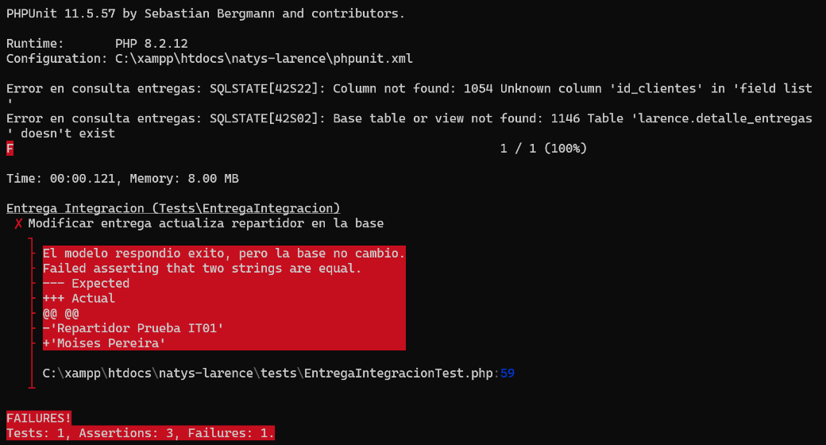
Errores 1054 y 1146 y fallo de la aserción

11.1 Hallazgo BUG-02
ID | BUG-02
Caso relacionado | IT-01 – Modificar entrega actualiza el repartidor
Descripción | Al modificar una entrega, el modelo intentaba actualizar en la tabla entregas columnas que no existen en ella (id_clientes, entre otras) y guardar el detalle en la tabla detalle_entregas, que no existe (la correcta es detalles_entregas). Los errores se capturaban sin propagarse, por lo que el modelo respondía «Entrega actualizada con éxito» sin haber guardado nada.
Severidad | Alta
Detectado por | Prueba de integración (no detectable con mocks, ya que la base de datos era simulada)
Estado | Corregido

11.2 Corrección aplicada
Archivo | Función | Cambio
app/models/Entrega.php | Actualizar_Cabecera_Entrega | Solo actualiza columnas existentes en entregas: fecha programada, repartidor, observaciones y estado. En el catch se reemplazó el return por throw $e;.
app/models/Entrega.php | Guardar_Detalle_Entrega_Individual | Usa la tabla real detalles_entregas, conserva los valores guardados cuando un dato llega vacío, no modifica entregas con varios pedidos (se usa modificar_lote) y propaga los errores con throw $e;.

Consulta corregida en Actualizar_Cabecera_Entrega:
UPDATE entregas
SET fecha_entrega_programada = :fecha_programada,
repartidor = :repartidor,
observaciones = :observaciones,
id_estado_entrega = :estado_id
WHERE id_entregas = :id AND status = 1

11.3 Re-ejecución de IT-01
ID | IT-01 (R)
Comando | vendor\bin\phpunit tests\EntregaIntegracionTest.php --testdox
Resultado esperado | El repartidor queda guardado en la base de datos y no aparecen errores de MySQL.
Resultado obtenido | ✔ Modificar entrega actualiza repartidor en la base. OK: 1 prueba, 3 aserciones (0,080 s; 8 MB). Ya no aparecen los errores 1054 y 1146.
Estado | Aprobado
Fecha de ejecución | 17-10-2026
Ejecutado por | Elías Armas

Captura 10 – Re-ejecución de IT-01 después de la corrección
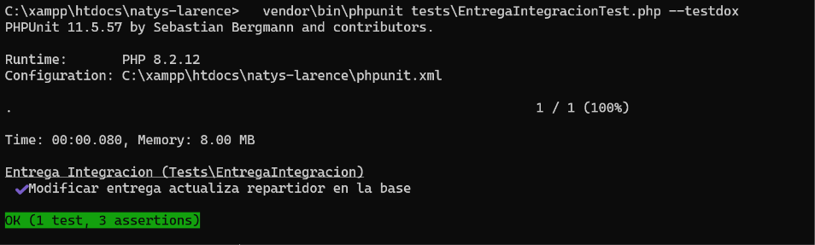
Prueba de integración aprobada

11.4 Regresión de las pruebas unitarias
Comando | vendor\bin\phpunit tests\EntregaTest.php --testdox
Resultado esperado | Las 7 pruebas unitarias siguen aprobadas después de las correcciones.
Resultado obtenido | 7 de 7 pruebas aprobadas, 28 aserciones, sin fallos (0,035 s; 10 MB).
Estado | Aprobado

Captura 11 – Regresión de la suite unitaria
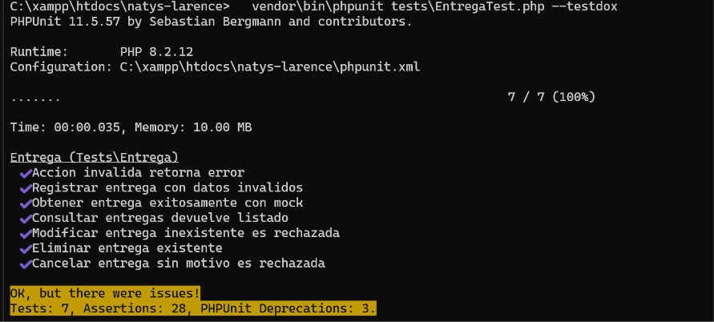
7 pruebas aprobadas después de las correcciones

12. Hallazgo BUG-03: observaciones borradas al modificar
Al revisar en la interfaz la entrega usada en IT-01, el formulario de edición mostraba vacíos el sector, las cajas y las observaciones. Natys guarda el sector y las cajas dentro del campo observaciones con el formato [SECTOR:x][CAJAS:n].
ID | BUG-03
Detectado en | Revisión manual de la interfaz después de la re-ejecución de IT-01
Descripción | La primera corrección del BUG-02 actualizaba siempre la columna observaciones. Como IT-01 no enviaba ese dato, la modificación lo dejó vacío y se perdieron el sector y las cajas de la entrega.
Causa | La consulta UPDATE asignaba directamente :observaciones, sin conservar el valor anterior cuando llegaba vacío. La prueba IT-01 solo verificaba el repartidor.
Corrección | En Actualizar_Cabecera_Entrega, la fecha, el repartidor y las observaciones usan COALESCE(NULLIF(:valor, ''), columna): si el dato llega vacío se conserva el guardado. Además, IT-01 ahora verifica que las observaciones no cambien.
Severidad | Alta (pérdida de datos)
Estado | Corregido

SET fecha_entrega_programada = COALESCE(NULLIF(:fecha_programada, ''), fecha_entrega_programada),
repartidor = COALESCE(NULLIF(:repartidor, ''), repartidor),
observaciones = COALESCE(NULLIF(:observaciones, ''), observaciones),
id_estado_entrega = :estado_id

Captura 12 – Entrega modificada por IT-01 sin sector ni cajas
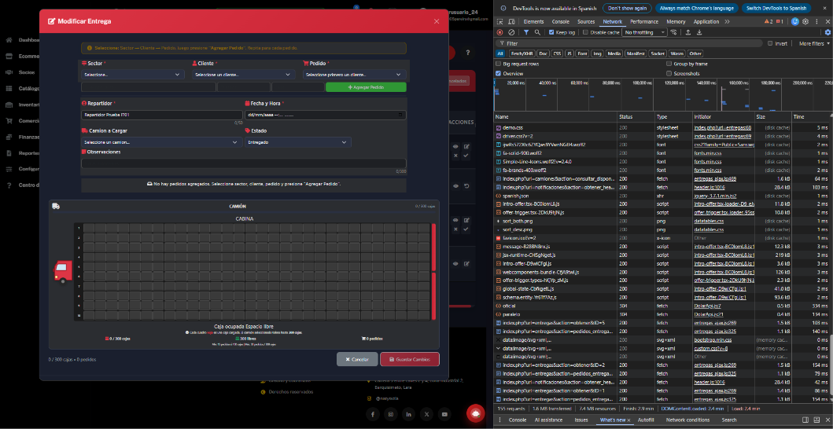
Formulario de edición antes de la corrección
Captura 13 – Re-ejecución de IT-01 reforzada
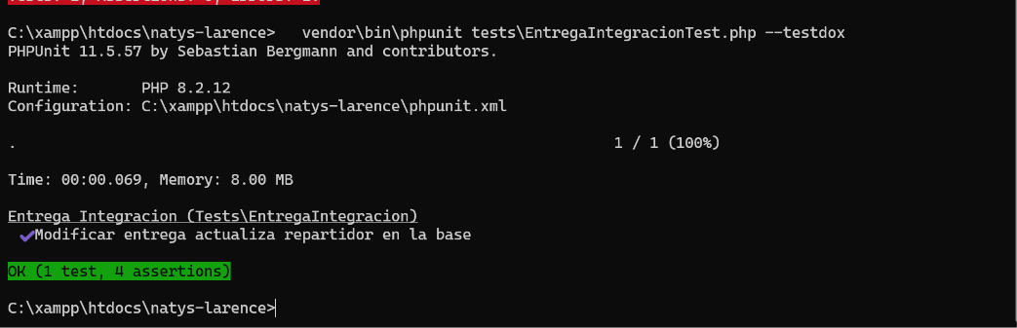
OK: 1 prueba, 4 aserciones; las observaciones se conservan

13. Hallazgo BUG-04: el formulario de edición no carga los datos
Al abrir Modificar en una entrega registrada de forma individual (por ejemplo EMT-5, Farmatodo, pedido #16), el formulario no mostraba el sector, la lista de pedidos ni la fecha, aunque el servidor sí respondía (código 200).
Dato | Causa | Archivo | Estado
Sector | La consulta de la acción obtener devolvía siempre NULL as sector. | Entrega.php | Corregido
Lista de pedidos | pedidos_entrega solo buscaba en entrega_pedidos; las entregas individuales guardan su pedido en detalles_entregas. | Entrega.php | Corregido
Fecha y hora | La fecha llega sin hora (AAAA-MM-DD) y el campo datetime-local exige AAAA-MM-DDTHH:MM. Se agregó la función formatoFechaInput; el campo aún no muestra la fecha y queda en análisis. | entregas_ajax.js | Pendiente

ID | BUG-04
Detectado en | Revisión manual de la interfaz (Modificar entrega)
Severidad | Media
Estado | Corregido parcialmente: sector y pedidos corregidos; fecha pendiente

Captura 14 – Formulario de edición antes de la corrección
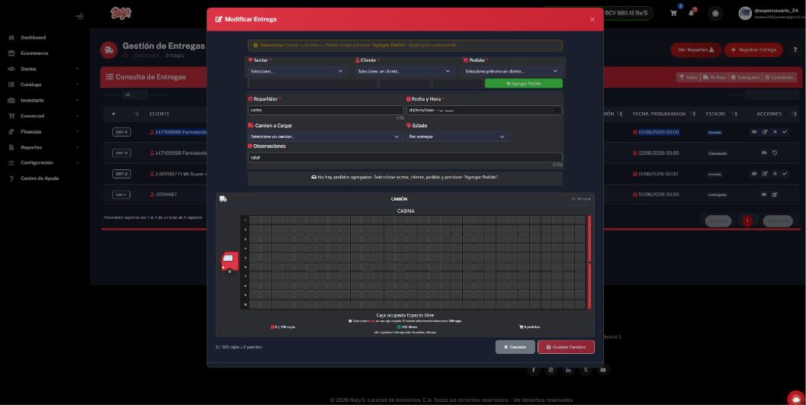
Sector, pedidos y fecha vacíos
Captura 15 – Formulario de edición después de la corrección
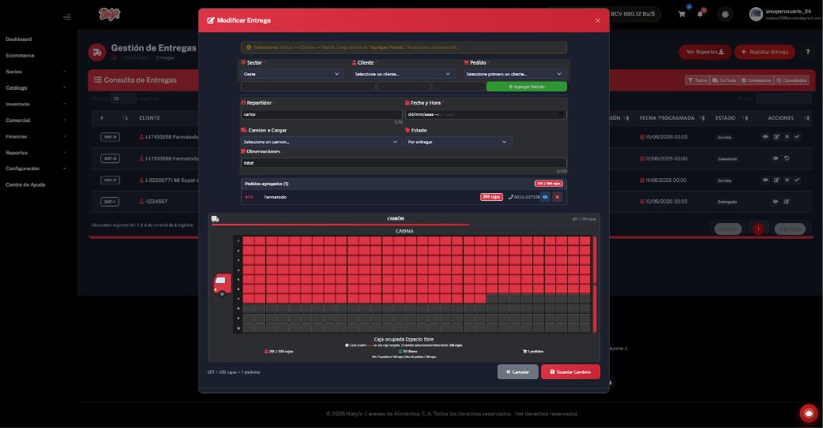
Sector «Oeste», pedido #16 con 201 cajas y camión cargado

14. Prueba de backend (API) API-01
La prueba de backend se comunica directamente con el controlador de Entregas mediante peticiones HTTP, sin usar la interfaz. Se utilizó Postman para enviar la petición y validar la respuesta de forma automática.
ID | API-01
Nombre | Obtener una entrega por su ID
Tipo de prueba | Backend (API)
Herramienta | Postman · colección «Natys – Entregas»
Petición | GET http://localhost/natys-larence/index.php?url=entregas&action=obtener&ID=5
Descripción | Verifica que el endpoint obtener del EntregaController responda con los datos de la entrega 5 en formato JSON, de forma rápida y con el sector corregido en el BUG-04.
Precondiciones | Apache y MySQL activos en XAMPP · sesión iniciada en Natys · cookie de sesión PHPSESSID copiada desde el navegador.
Datos de entrada | Encabezado: Cookie: PHPSESSID=<sesión activa>
Pasos | 1. Se inició sesión en Natys y se copió la cookie PHPSESSID desde las herramientas del navegador (Application → Cookies).  2. En Postman se creó la colección «Natys – Entregas» y la petición GET «API-01 Obtener entrega».  3. Se agregó el encabezado Cookie con el valor PHPSESSID=<sesión>.  4. Se escribieron 6 validaciones automáticas en Scripts → Post-response.  5. Se envió la petición (Send) y se revisaron Test Results, Body y Console.
Resultado esperado | Código 200, respuesta JSON en menos de 2 segundos, id_entregas igual a 5, campos repartidor, fecha_programada y estado presentes, y sector distinto de null.
Resultado obtenido | 6 de 6 validaciones aprobadas. Código 200 OK en 70 ms; respuesta JSON de 1,45 KB con la entrega 5 (Farmatodo, pedido 16, sector «Oeste»).  La consola de Postman muestra una única petición GET con estado 200, sin redirecciones.
Estado | Aprobado
Fecha de ejecución | 17-10-2026
Ejecutado por | Elías Armas

Validaciones automáticas (Scripts → Post-response):
pm.test("Responde con código 200", () => pm.response.to.have.status(200));
pm.test("Responde en menos de 2 segundos", () => pm.expect(pm.response.responseTime).to.be.below(2000));
pm.test("La respuesta es JSON", () => pm.response.to.have.jsonBody());
pm.test("Devuelve la entrega 5", () => pm.expect(pm.response.json().id_entregas).to.eql(5));
pm.test("Trae los datos principales", () => { /* repartidor, fecha_programada, estado */ });
pm.test("El sector ya no viene vacío (corrección BUG-04)", () => pm.expect(pm.response.json().sector).to.not.be.null);

Captura 16 – Resultado de API-01 en Postman
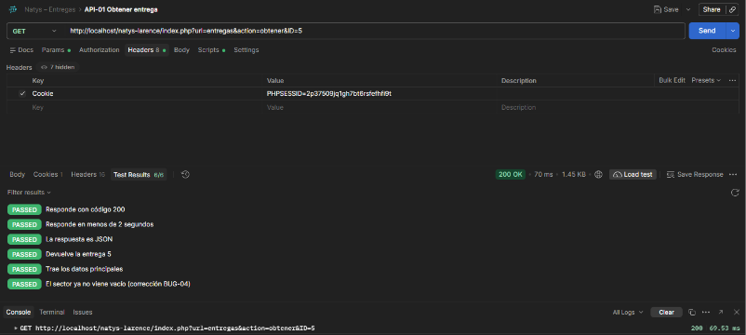
6 validaciones aprobadas, 200 OK y una sola petición en la consola
14.1 Observación: control de acceso del backend
Situación | En los primeros envíos la sesión había expirado por inactividad y, después, la cookie se envió sin el nombre PHPSESSID.
Comportamiento observado | El servidor respondió 302 y redirigió a index.php?url=autenticator (página de inicio de sesión). Postman recibió HTML en lugar de JSON y solo 2 de 6 validaciones pasaron.
Conclusión | No es un defecto: el backend protege el endpoint y no entrega datos sin una sesión válida. Es el comportamiento esperado de seguridad (RNF 03).

Captura 17 – Petición sin sesión válida
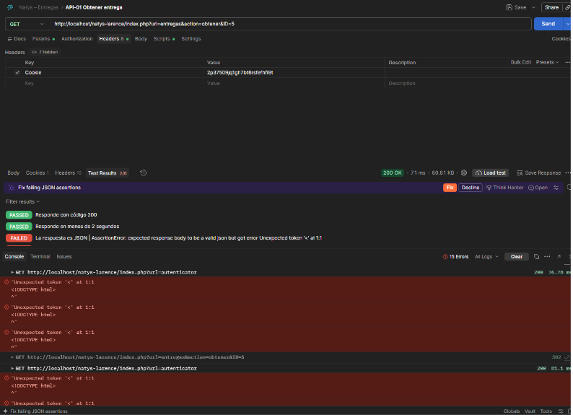
Redirección 302 al inicio de sesión y respuesta HTML

15. Prueba de humo SM-01
La prueba de humo es una verificación rápida que se ejecuta antes de las pruebas largas para confirmar que el sistema «enciende»: servidor, base de datos, modelo y página del módulo. Si falla, no tiene sentido continuar con las demás pruebas.
ID | SM-01
Nombre | El módulo de Entregas enciende correctamente
Tipo de prueba | Humo (smoke test)
Herramienta | PHPUnit 11.5.57
Archivo | tests/EntregaHumoTest.php (5 verificaciones)
Descripción | Comprueba en menos de un segundo que el servidor web responde, que la base de datos conecta, que existe la tabla entregas, que el modelo Entrega responde y que la página del módulo carga sin errores de PHP.
Precondiciones | Apache y MySQL encendidos en XAMPP.
Pasos | 1. Se encendieron Apache y MySQL en XAMPP.  2. Se creó el archivo tests/EntregaHumoTest.php.  3. Se ejecutó: vendor\bin\phpunit tests\EntregaHumoTest.php --testdox  4. Se registró la salida de la terminal.
Resultado esperado | Las 5 verificaciones aprobadas en pocos milisegundos.
Resultado obtenido | OK: 5 pruebas y 9 aserciones aprobadas en 0,140 s (8 MB).
Estado | Aprobado
Fecha de ejecución | 17-10-2026
Ejecutado por | Elías Armas

# | Verificación | Si fallara, indicaría… | Resultado
1 | El servidor web responde (código 200) | Apache apagado | Aprobado
2 | La base de datos conecta (SELECT 1) | MySQL apagado o mal configurado | Aprobado
3 | Existe la tabla entregas | Base de datos incompleta | Aprobado
4 | El modelo Entrega responde a consultar | Error grave en el código del modelo | Aprobado
5 | La página de Entregas carga sin errores de PHP | Fatal error, Parse error o excepción no capturada | Aprobado

Captura 18 – Ejecución de la prueba de humo
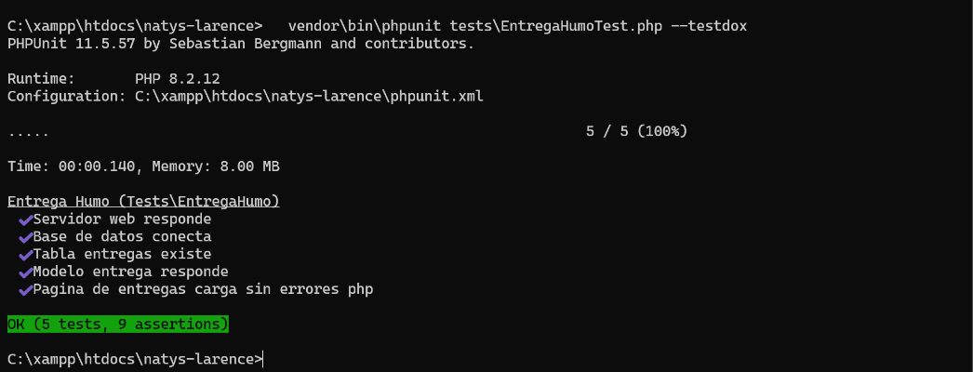
5 verificaciones aprobadas, 9 aserciones

16. Prueba de interfaz y sistema UI-01
La prueba de interfaz se ejecuta desde el navegador, como lo haría un usuario real: un robot abre la pantalla, presiona los botones y verifica lo que aparece. Al recorrer el sistema completo sin mirar el código, también funciona como prueba de sistema (caja negra) del requisito RF 14.
ID | UI-01
Nombre | El formulario Modificar muestra los datos de la entrega
Tipo de prueba | Interfaz y sistema / funcional (caja negra)
Herramienta | Selenium IDE (extensión de Firefox) · proyecto Natys_Entregas.side
Descripción | Abre el módulo Entregas, presiona Modificar en la entrega EMT-5 y verifica que el formulario cargue el título, el sector y el pedido asociado. Comprueba además, desde la interfaz, la corrección del BUG-04.
Precondiciones | Apache y MySQL activos · sesión iniciada en Natys en Firefox · existe la entrega EMT-5 (Farmatodo, pedido #16).
Pasos | 1. Se instaló Selenium IDE en Firefox y se creó el proyecto «Natys Entregas».  2. Se grabó la apertura del módulo Entregas y el clic en Modificar de la entrega EMT-5.  3. Se eliminaron los clics sobrantes de la grabación (incluido «Guardar Cambios»).  4. Se agregaron una espera de 2 segundos y cuatro verificaciones (assert).  5. Se ejecutó la prueba con Run current test y se revisó el registro (Log).
Resultado esperado | El robot abre el formulario «Modificar Entrega» con el sector «Oeste» y el pedido #16 de Farmatodo en la lista de pedidos agregados.
Resultado obtenido | Los 8 pasos se ejecutaron en verde. El Log indica «'UI 01 Modificar entrega muestra datos' completed successfully». Ejecuciones: 1; fallos: 0.
Estado | Aprobado
Fecha de ejecución | 17-10-2026
Ejecutado por | Elías Armas

# | Comando | Objetivo | Qué hace
1 | open | index.php?url=entregas | Abre el módulo Entregas
2 | set window size | 1888x1096 | Fija el tamaño de la ventana
3 | click | css=.odd:nth-child(1) .btn:nth-child(2) | Presiona Modificar en EMT-5
4 | pause | 2000 | Espera la carga de datos
5 | assert text | id=entregaModalLabel = «Modificar Entrega» | Verifica el título
6 | assert selected value | id=sectorEntrega = «Oeste» | Verifica el sector
7 | assert element present | listaPedidosEntrega contiene «Farmatodo» | Verifica el cliente
8 | assert element present | listaPedidosEntrega contiene «#16» | Verifica el pedido

Captura 19 – Selenium IDE con la prueba UI-01 aprobada
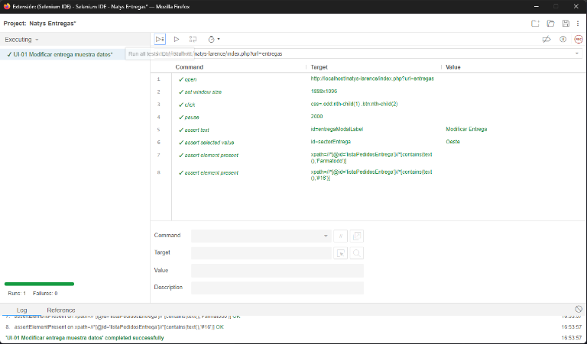
8 pasos en verde y «completed successfully» en el Log
Captura 20 – Formulario abierto por el robot durante la ejecución
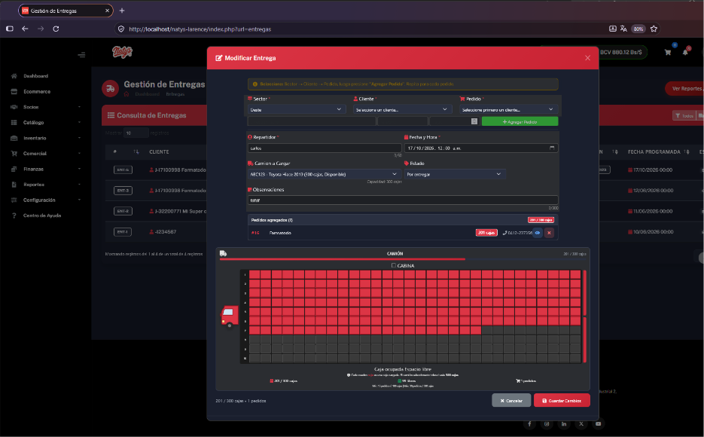
Sector «Oeste», pedido #16 Farmatodo y camión cargado

17. Pruebas de seguridad
Las pruebas de seguridad intentan usar el sistema de forma indebida para comprobar que se defiende. Se ejecutaron en Postman sobre la copia local del sistema y cubren el RNF 03 (seguridad) y el RNF 04 (validación de datos).
17.1 SEG-01: acceso sin sesión
ID | SEG-01
Nombre | Un usuario sin sesión no puede obtener datos de entregas
Tipo de prueba | Seguridad (control de acceso)
Herramienta | Postman
Petición | GET http://localhost/natys-larence/index.php?url=entregas&action=obtener&ID=5
Precondiciones | Apache y MySQL activos · petición sin cookie de sesión · cookies de Postman borradas · opción «Automatically follow redirects» desactivada.
Pasos | 1. Se duplicó la petición API-01 y se renombró como SEG-01.  2. Se desmarcó el encabezado Cookie y se borraron las cookies de localhost en Postman.  3. Se desactivó el seguimiento automático de redirecciones.  4. Se escribieron 3 validaciones y se envió la petición.
Resultado esperado | El servidor responde 302 y redirige a index.php?url=autenticator (inicio de sesión), sin incluir datos de la entrega.
Resultado obtenido | 302 Found en 29 ms (1,05 KB). La cabecera Location apunta a la página de inicio de sesión y la respuesta no contiene datos de la entrega. 3 de 3 validaciones aprobadas.
Estado | Aprobado
Fecha de ejecución | 17-10-2026
Ejecutado por | Elías Armas

pm.test("Sin sesión, el servidor redirige (302)", () => pm.response.to.have.status(302));
pm.test("La redirección lleva al inicio de sesión", () =>
pm.expect(pm.response.headers.get("Location")).to.include("autenticator"));
pm.test("No entrega datos de la entrega", () =>
pm.expect(pm.response.text()).to.not.include("id_entregas"));

Captura 21 – SEG-01 en Postman
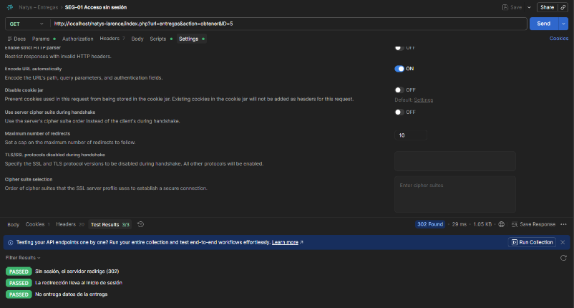
302 Found y 3 validaciones aprobadas

17.2 SEG-02: inyección SQL
ID | SEG-02
Nombre | El filtro de clientes por sector resiste la inyección SQL
Tipo de prueba | Seguridad (inyección SQL)
Herramienta | Postman
Petición | GET index.php?url=entregas&action=obtener_clientes_por_sector&sector=' OR '1'='1
Descripción | Envía en el parámetro sector una cadena de inyección SQL clásica. Un sistema vulnerable devolvería todos los clientes o un error de base de datos; uno seguro la trata como texto y no encuentra coincidencias.
Precondiciones | Apache y MySQL activos · sesión iniciada (cookie PHPSESSID válida en el encabezado).
Datos de entrada | sector = ' OR '1'='1
Pasos | 1. Se duplicó la petición API-01 y se renombró como SEG-02.  2. Se cambió la URL a la acción obtener_clientes_por_sector y se agregó el parámetro sector con la cadena de inyección.  3. Se actualizó la cookie de sesión.  4. Se escribieron 4 validaciones y se envió la petición.
Resultado esperado | Código 200, respuesta JSON, sin mensajes de error SQL y sin clientes en la lista.
Resultado obtenido | 200 OK en 66 ms. Respuesta: {"status":true,"data":[]}: la lista de clientes llegó vacía y no aparecieron errores SQL. 4 de 4 validaciones aprobadas.  La consulta usa parámetros preparados (PDO), por lo que la cadena se trató como un valor de texto y no como parte de la instrucción SQL.
Estado | Aprobado
Fecha de ejecución | 17-10-2026
Ejecutado por | Elías Armas

pm.test("El servidor responde sin caerse (200)", () => pm.response.to.have.status(200));
pm.test("No muestra errores de SQL", () => { /* SQLSTATE, syntax, Fatal error */ });
pm.test("La respuesta es JSON (no redirigió al login)", () => pm.response.to.have.jsonBody());
pm.test("No devuelve clientes: el truco no funcionó", () => {
const r = pm.response.json();
pm.expect((Array.isArray(r.data) ? r.data : []).length).to.eql(0);
});

Captura 22 – SEG-02 en Postman
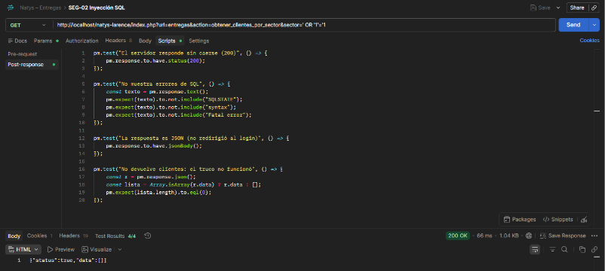
4 validaciones aprobadas y lista de clientes vacía

18. Prueba de rendimiento RD-01
La prueba de rendimiento mide cómo responde el sistema cuando muchos usuarios lo usan al mismo tiempo. Se utilizó Apache JMeter para simular usuarios virtuales que consultan una entrega de forma simultánea (RNF 05).
ID | RD-01
Nombre | 50 usuarios consultan una entrega al mismo tiempo
Tipo de prueba | Rendimiento / carga (no funcional)
Herramienta | Apache JMeter 5.6.3 · plan Natys_Entregas_Rendimiento.jmx
Petición | GET http://localhost/natys-larence/index.php?url=entregas&action=obtener&ID=5
Configuración | Thread Group: 50 usuarios virtuales · ramp-up de 10 segundos · 5 repeticiones por usuario (250 peticiones en total).
Precondiciones | Apache y MySQL activos · cookie de sesión PHPSESSID válida configurada en JMeter.
Pasos | 1. Se creó el plan de prueba «Natys Entregas - Rendimiento».  2. Se agregaron el Thread Group, HTTP Request Defaults (localhost:80) y la cookie de sesión.  3. Se agregó la petición HTTP «Obtener entrega 5» con una Response Assertion que exige el texto id_entregas en cada respuesta.  4. Se agregaron los listeners View Results Tree, Summary Report y Aggregate Report.  5. Se validó primero con 1 usuario y luego se ejecutó con 50 usuarios.
Resultado esperado | 250 peticiones procesadas, tiempo promedio menor a 2.000 ms y 0 % de errores.
Resultado obtenido | 250 peticiones, promedio de 985 ms (mínimo 63 ms, máximo 1.654 ms), desviación estándar de 451,71 ms, 0,00 % de errores y un rendimiento de 16,3 peticiones por segundo. Todas las respuestas contenían los datos de la entrega.
Estado | Aprobado
Fecha de ejecución | 17-10-2026
Ejecutado por | Elías Armas

Métrica | Meta | Obtenido | Resultado
Peticiones procesadas | 250 | 250 | Cumple
Tiempo promedio | < 2.000 ms | 985 ms | Cumple
Tiempo máximo | — | 1.654 ms | Bajo 2 s
Errores | 0 % | 0,00 % | Cumple
Rendimiento (throughput) | — | 16,3 pet./s | Referencia

Limitación | Los 50 usuarios virtuales comparten la misma cookie de sesión. PHP bloquea la sesión mientras atiende cada petición, por lo que las peticiones se procesan en fila; los tiempos obtenidos son, por lo tanto, más altos que con 50 usuarios reales con sesiones distintas. Aun así, el sistema cumplió la meta.

Captura 23 – Summary Report de JMeter
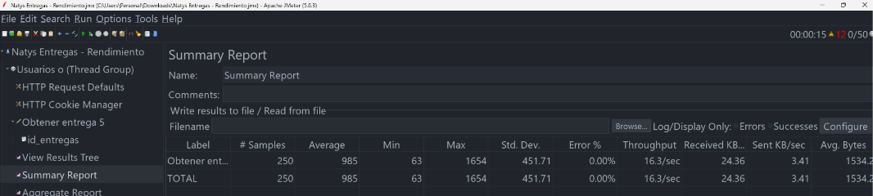
250 peticiones, promedio de 985 ms y 0,00 % de errores
Captura 24 – View Results Tree
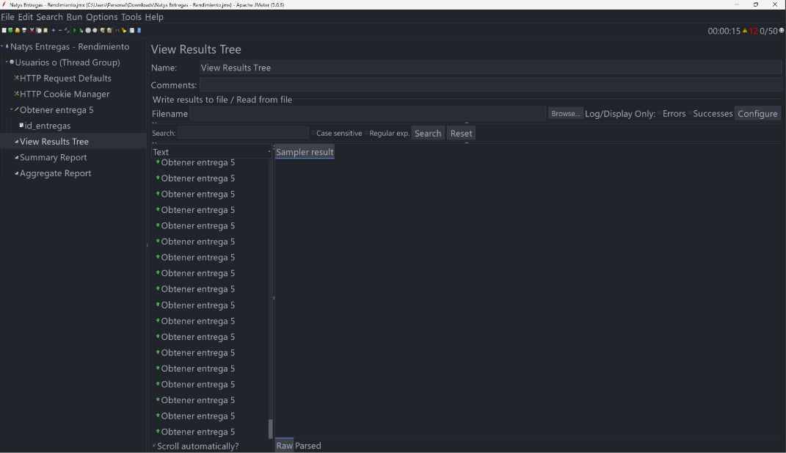
Todas las peticiones «Obtener entrega 5» en verde

19. Prueba de aceptación AC-01
La prueba de aceptación comprueba que el módulo cumple lo que el cliente pidió en el SRS. Se escribió con Codeception, que describe la prueba como una historia de usuario («yo entro a…, yo veo…»), y se ejecutó con PhpBrowser, un navegador sin interfaz que recorre el sistema real.
ID | AC-01
Nombre | El usuario consulta las entregas y ve el detalle de una
Tipo de prueba | Aceptación
Herramienta | Codeception 5.3.7 con el módulo PhpBrowser
Requisitos cubiertos | RF 14.2 (Consultar entregas) y RF 14.5 (Ver detalle de una entrega)
Archivo y método | tests/aceptacion/tests/Acceptance/EntregaCest.php · consultarYVerDetalleDeEntregas
Precondiciones | Apache y MySQL activos · sesión iniciada en Natys (cookie PHPSESSID) · existe la entrega EMT-5 (Farmatodo, sector Oeste).
Pasos | 1. Se descargó Composer en el proyecto y se activó la extensión zip de PHP en php.ini.  2. Se instaló Codeception con: php composer.phar require --dev codeception/codeception codeception/module-phpbrowser codeception/module-asserts  3. Se creó la estructura de pruebas con: vendor\bin\codecept bootstrap aceptacion (luego la carpeta se movió a tests\aceptacion)  4. Se configuró la URL http://localhost/natys-larence en Acceptance.suite.yml y se creó EntregaCest.php.  5. Se ejecutó: vendor\bin\codecept run Acceptance -c tests\aceptacion --steps
Resultado esperado | El usuario con sesión ve el listado con el título «Gestión de Entregas» y la entrega de Farmatodo, y al pedir el detalle de la entrega 5 obtiene su id, el repartidor y el sector «Oeste».
Resultado obtenido | Escenario PASSED: los 9 pasos de la historia se cumplieron. OK (1 prueba, 6 aserciones) en 0,534 s (14 MB).
Estado | Aprobado
Fecha de ejecución | 17-10-2026
Ejecutado por | Elías Armas

Requisito | Criterio de aceptación | Verificación en Codeception | Resultado
RF 14.2 | El usuario con sesión ve el listado de entregas | amOnPage + dontSeeInCurrentUrl('autenticator') + see('Gestión de Entregas') + see('Farmatodo') | Cumple
RF 14.5 | El usuario obtiene el detalle completo de una entrega | seeInSource: id_entregas 5, repartidor y sector «Oeste» | Cumple

Escenario escrito en Codeception:
$I->wantTo('consultar las entregas y ver el detalle de una (RF 14.2 y RF 14.5)');
$I->setCookie('PHPSESSID', self::SESION);
$I->amOnPage('/index.php?url=entregas');
$I->dontSeeInCurrentUrl('autenticator');
$I->see('Gestión de Entregas');
$I->see('Farmatodo');
$I->amOnPage('/index.php?url=entregas&action=obtener&ID=5');
$I->seeInSource('"id_entregas":5');
$I->seeInSource('"repartidor"');
$I->seeInSource('"sector":"Oeste"');

Captura 25 – Ejecución de AC-01 con Codeception
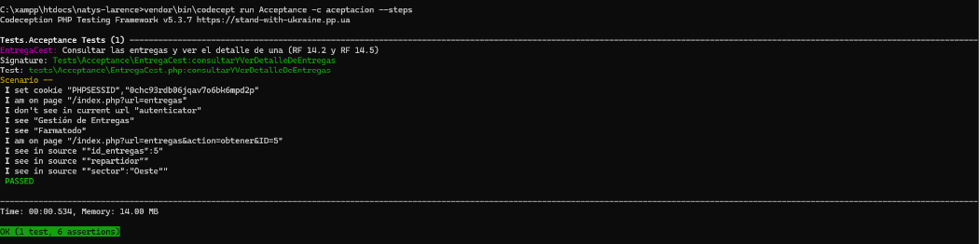
Historia de pasos y resultado OK (1 prueba, 6 aserciones)
19.1 Acta de aceptación
Quien firma confirma que el Módulo de Entregas cumple los requisitos RF 14.2 y RF 14.5 según los resultados de esta prueba.
Nombre
Rol
Firma
Fecha

20. Regresión final
La prueba de regresión vuelve a ejecutar todas las pruebas automatizadas después de aplicar las correcciones de los BUG-01 al BUG-04, para confirmar que ningún cambio dañó lo que ya funcionaba. No se escribieron pruebas nuevas: se repitieron las existentes con sus mismas herramientas. La prueba de rendimiento no se repite, porque la regresión verifica el funcionamiento y no la velocidad.
ID | RG-01
Nombre | Regresión final del módulo de Entregas
Tipo de prueba | Regresión
Herramientas | PHPUnit, Codeception, Selenium IDE y Postman
Precondiciones | Apache y MySQL activos · Entrega.php con todas las correcciones · sesión iniciada para las pruebas que la requieren.
Pasos | 1. PHPUnit: vendor\bin\phpunit tests\EntregaTest.php, tests\EntregaIntegracionTest.php y tests\EntregaHumoTest.php con --testdox.  2. Codeception: vendor\bin\codecept run Acceptance -c tests\aceptacion --steps (la carpeta de aceptación se reubicó dentro de tests).  3. Selenium IDE: se abrió Natys_Entregas.side en Firefox y se ejecutó UI-01.  4. Postman: se enviaron API-01 y SEG-02 con la cookie de sesión, y SEG-01 sin cookie.
Resultado esperado | Todas las pruebas automatizadas aprobadas, igual que en su ejecución individual.
Resultado obtenido | Todas las pruebas aprobadas. Ninguna corrección afectó funcionalidades existentes.
Estado | Aprobado
Fecha de ejecución | 17-10-2026
Ejecutado por | Elías Armas

Herramienta | Pruebas re-ejecutadas | Resultado | Estado
PHPUnit | Unitarias (EntregaTest) | 7/7 · 28 aserciones | Aprobado
PHPUnit | Integración (EntregaIntegracionTest) | 1/1 · 4 aserciones | Aprobado
PHPUnit | Humo (EntregaHumoTest) | 5/5 · 9 aserciones | Aprobado
Codeception | Aceptación AC-01 | 1/1 · 6 aserciones | Aprobado
Selenium IDE | Interfaz y sistema UI-01 | 8/8 pasos · 0 fallos | Aprobado
Postman | API-01, SEG-01 y SEG-02 | 13/13 validaciones | Aprobado

Captura 26 – Regresión con PHPUnit
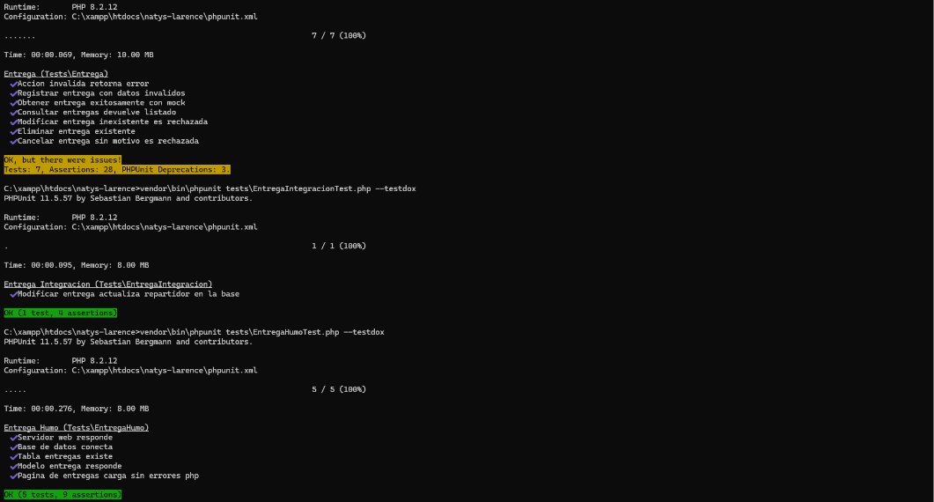
Unitarias 7/7, integración 1/1 y humo 5/5
Captura 27 – Regresión con Codeception
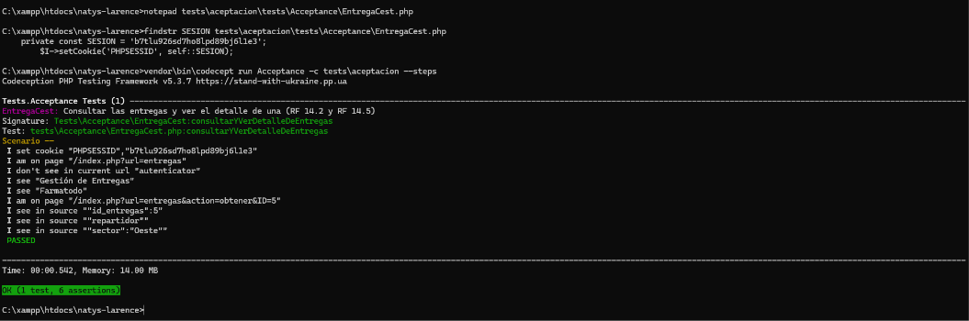
AC-01 aprobada desde tests\aceptacion
Captura 28 – Regresión con Selenium IDE
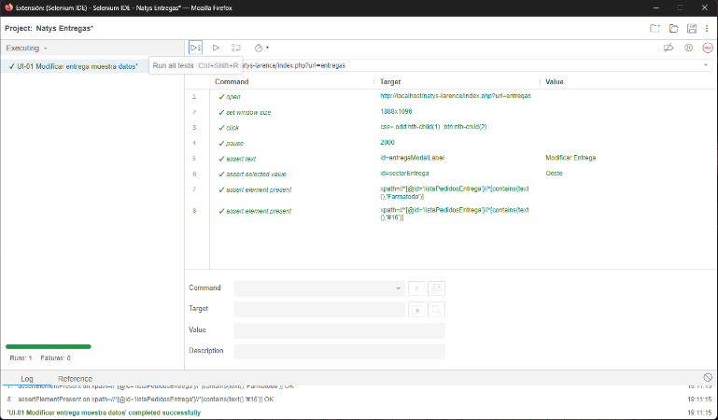
UI-01: 8 pasos en verde
Captura 29a – Regresión con Postman: API-01
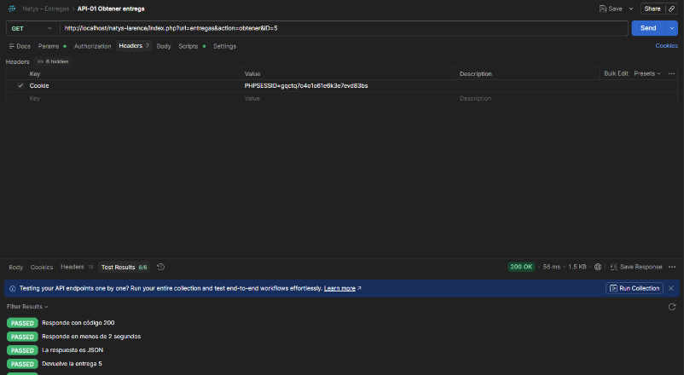
6/6 validaciones aprobadas, 200 OK
Captura 29b – Regresión con Postman: SEG-02
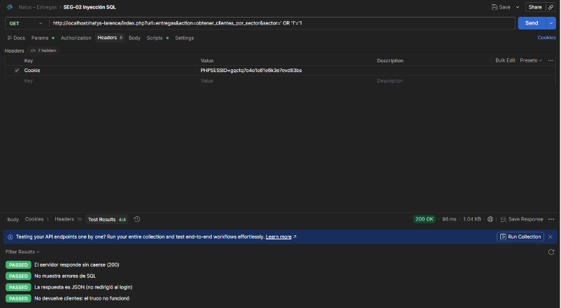
4/4 validaciones aprobadas, 200 OK y lista vacía
Captura 29c – Regresión con Postman: SEG-01
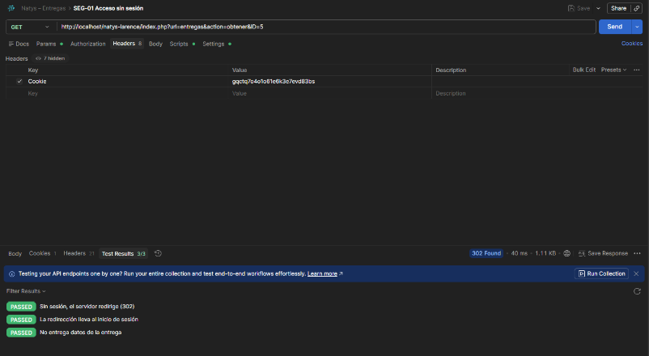
3/3 validaciones aprobadas, 302 Found

21. Conclusión
Las pruebas unitarias cubrieron las operaciones principales del modelo Entrega: registrar, consultar, obtener, modificar, eliminar y cancelar. La prueba UT-01 detectó que el registro aceptaba datos incompletos y reportaba éxito ante un error de la base de datos; el defecto se corrigió con una validación de campos obligatorios y un manejo correcto de excepciones, y la re-ejecución lo confirmó.
Todas las pruebas se aislaron con mocks, por lo que evalúan solo la lógica del modelo y se ejecutan en milisegundos sin XAMPP. La suite completa terminó con 7 de 7 pruebas aprobadas y 28 aserciones. La prueba de integración IT-01 complementó a las unitarias: al usar la base de datos real detectó el BUG-02 en la acción modificar, que los mocks no podían revelar. Tras corregirlo, la prueba pasó a estado aprobado. La revisión de la interfaz reveló además el BUG-03, causado por la propia corrección y cubierto ahora por la prueba de integración, y el BUG-04 en el formulario de edición, corregido en el modelo y con la fecha pendiente en el JavaScript. La prueba de backend API-01 confirmó que el endpoint obtener entrega los datos correctos en formato JSON y que rechaza las peticiones sin una sesión válida, y la prueba de humo SM-01 verificó en 0,14 segundos que el servidor, la base de datos, el modelo y la página del módulo funcionan. Finalmente, la prueba de interfaz y sistema UI-01 con Selenium IDE comprobó, como lo haría un usuario, que el formulario de edición muestra correctamente el sector y los pedidos de la entrega. Las pruebas de seguridad SEG-01 y SEG-02 confirmaron que el módulo no entrega datos sin una sesión válida y que resiste la inyección SQL gracias al uso de consultas preparadas. Por último, la prueba de rendimiento RD-01 con JMeter mostró que el módulo atiende 50 usuarios simultáneos con un tiempo promedio de 985 ms y sin errores, y la prueba de aceptación AC-01 con Codeception confirmó que el módulo cumple los requisitos RF 14.2 y RF 14.5 desde el punto de vista del usuario. La regresión final repitió todas las pruebas automatizadas con PHPUnit, Codeception, Selenium IDE y Postman, y todas resultaron aprobadas, lo que confirma que las correcciones no afectaron funcionalidades existentes.

